电梯物联网--机遇与挑战

人类的进步无时无刻不伴随着科技的前进步伐，同时人们也无时无刻都在享受着科技发展带来的种种惊喜。物联网的出现，不仅使电梯界，也使政府监管部门在思考：电梯究竟能否搭载物联网？物联网能否为我们建立起一个很少花钱，甚至不花钱，就能提升电梯安全保障能力，提升电梯运行管理水平，提升整个电梯行业技术能级的平台？
1. 什么是电梯物联网？
电梯物联网即利用先进的物联网技术，采用小区组网的方式将电梯方便接入互联网，使电梯、整梯企业、质监部门、维保企业、配件企业、物业企业、电梯乘客、行业协会和房产企业之间可以进行有效的信息和数据的交换，从而实现对电梯的智能化管理，保障电梯的可靠运行。

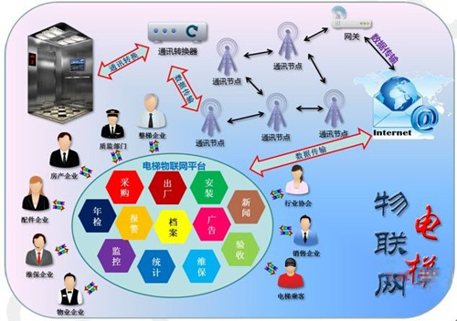
2.电梯物联网的架构

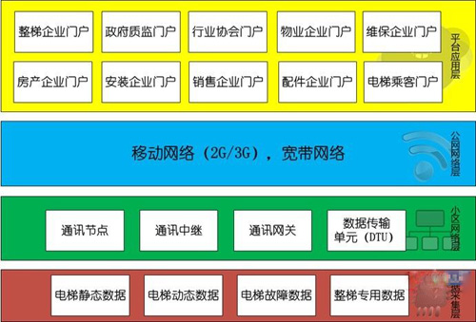
3. 电梯物联网的特点
小区组网
电梯物联网的发展依赖于技术的进步和整个电梯行业的发展需要，目前阻碍电梯物联网发展的瓶颈之一在于组网的方式，即物联网数据采集层面；
小区组网采用先进的无线技术，实现联网的硬件设备简单可靠，且运行无需流量费用，整个小区组网后再通过一个网络端口，连接至物联网平台，达到一个小区（少于50台）只产生一个数据流量，大大降低后续运行的流量费用。
超低成本
低设备成本：每台电梯控制器通过加装“通讯转换器”，采用协议方式采集电梯控制器的信息，安全可靠；
小区组网：采用小区组网后再进入网络，大大节省数据流量费用；
安装简便：只需在电梯主板上加装“通讯转换器”，并将其连至“通讯节点”，即可完成电梯的入网工作；
运营费用：由于采用小区组网方式，一个小区只产生一个数据流量，实际每台电梯的流量费用非常低；云架构方式，服务器及后期维护费用低，且运行可靠。
电子隔离墙
电梯物联网在结构上设置了物联网与电梯控制器之间的“隔离墙”。电梯整梯企业是实施电梯入网的真正主体。通过“通讯转换器”，电梯与物联网之间在物理上筑起了保护电梯整梯企业核心利益的隔离墙；
电梯入电梯物联网，整梯企业负责按照政府有关标准将电梯基本信息转换成物联网统一的标准协议信息代码。标准协议以外的信息，整梯企业通过物联网提供的私密通道，同样通过通讯转换器，再经过“通讯节点”透传到整梯企业自己的信息处理平台。
信息授权
电梯物联网由整梯企业、电梯维保服务商、政府相关监管部门、电梯运营部门等多方组成，各相关角色通过信息授权浏览权限内的信息服务，未授权的内容无法浏览；
电梯物联网是一个提升电梯安全管理的平台，各角色根据国家标准及法规，各自享受相关的数据服务，这些服务都是受到信息授权的保护。
及时报警
电梯物联网通过与电梯控制器进行协议通讯，可准确获取电梯信息，为事故的主动报警提供信息通道；
“电梯物联网”可以第一时间获知电梯事故信息（关人等影响公共安全的事故）并通过系统消息、短信等方式通知相关人员迅速前往事发地处理。
知识分享
用户可以将自己的经验和知识输入”云博士“，也可以在网上提出问题，征求答案。其它用户可以在任何时候对这些问题给出解答，这些解答与问题将一起自动登录进“云博士”；
公共通讯标准协议
电梯物联网是一个公共信息平台，任何品牌的电梯都必须通过“通讯转换器”将原来电梯的基本信息转换为电梯物联网标准通讯协议（待发布）规定的规范，以便接入电梯物联网平台；
私密数据
私密信息：电梯的调试信息（运行调试参数、厂家信息和振动曲线等）、非事故的故障信息和配件参数信息等都是整梯企业自己的私密信息；
私密信息可以通过物联网“透传”给整梯企业，物联网本身不做任何处理，只作为一个信息通道（“本安型”电梯远程数据块传递）。
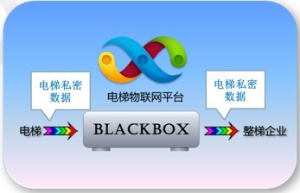
追根溯源
由于电梯加入了物联网，各整梯企业可以通过物联网的设施获取自己分布在各地每台电梯的运行信息。当电梯发生批次性元器件故障或设计问题时，整梯企业可以及时获知该电梯和故障的相关信息，定位故障原因和故障配件；
整梯企业用户在ERP或类似的其它管理系统中搜寻同批次生产的所有电梯（ERP提供生产批次及发货信息）；
电梯物联网还可以帮助整梯企业用户迅速定位这些电梯的地址、同时获取这些电梯的使用单位、维保单位、安装单位、物业公司等相关单位的名称和联系方式，知道电梯年检情况、电梯保养情况、电梯运行情况等信息。
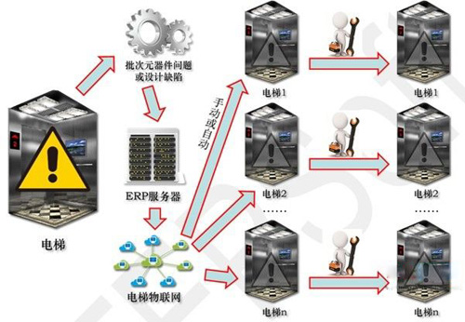
安全可靠
电梯物联网采用“协议”的通讯方式，数据分析来源于电梯控制器，故障报警准确可靠；
电梯物联网定期轮询所有设备和电梯，实时掌握断网、停电、响应太慢、处理不及时等情况；
多角色电梯安全管控：质监部门、整梯企业、维保企业和物业企业等角色可以实时获知电梯运行、事故及维保情况，从而全面保障电梯运行安全可靠。
云架构
电梯物联网平台完全是架设在云服务上的应用,完全符合云计算的以下特点：
海量数据存储
虚拟化
高可靠性
通用性
高可扩展性
按需服务
极其廉价
4. 相关角色得失分析
整梯企业：掌握所有自身品牌电梯在市场上的分布和实时运行情况；关注电梯整个生命周期的信息管理；长期跟踪产品及零部件质量并加以改善；提升维保质量；提升自保率；提升品牌影响；提升销售的竞争力；
维保企业：提升电梯的维修和保养效率；第一时间获知电梯故障信息；提升管理水平；提升维保质量；降低维保成本/人工成本；为电梯维保业务的量化考核提供客观依据；
政府质监机构：提升监管手段和水平，加强监管力度；提高政府管理电梯安装和维保的效率；及时获取电梯关人故障和电梯事故的报警信息；
物业企业：第一时间获知电梯故障信息，提升服务质量；监督维修和保养质量；
电梯乘客：紧急安抚；自身安全保障；获取公共及安全信息；
行业协会：标准、法规、行业信息和资讯发布，与企业更加有效的双向沟通；
配件企业：有效宣传企业与产品。
结束语
电梯物联网距离我们似乎很远。回想20年前，摩托罗拉大哥大就是身份象征，那年代鲜有人拥有手机；10年前，彩屏手机还未完全普及，黑白屏的诺基亚还占领着绝大部分手机市场；现在，三星和苹果智能机已经铺天盖地，摩托罗拉和诺基亚已经岌岌可危。市场瞬息万变，跟不上技术步伐的企业势必会被淘汰，这就好比古装片中各个大侠的江湖地位完全取决于武功的高低；电梯物联网，它来了，你准备好了吗？

